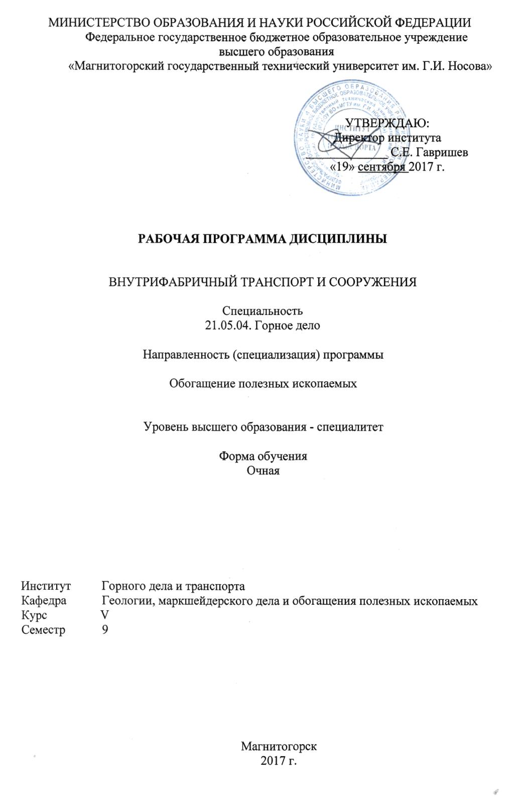

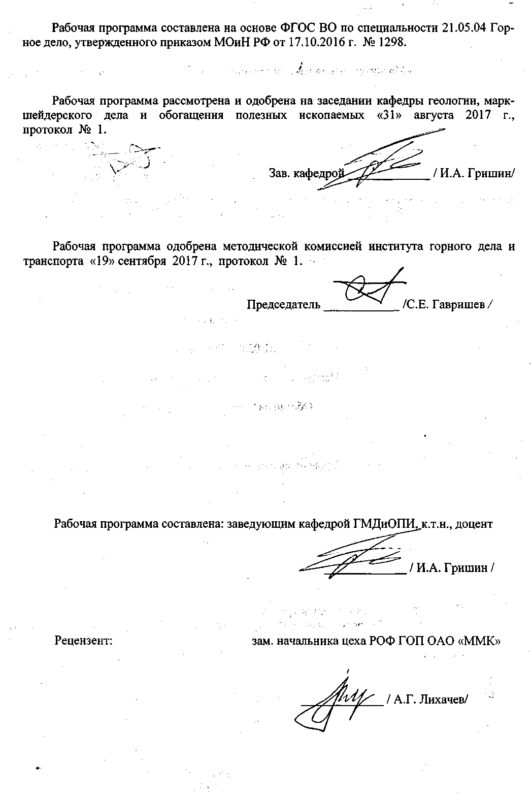



1 Цели освоения дисциплины (модуля)
Целями освоения дисциплины «Внутрифабричный транспорт и сооружения» являются: получение студентами знаний в области транспортных установок и сооружений для хранения и усреднения материала, используемых при подготовительных операциях, технологических процессах и вспомогательных производствах при обогащении полезных ископаемых.

2 Место дисциплины (модуля) в структуре образовательной программы
подготовки бакалавра (магистра, специалиста)
Дисциплина «Внутрифабричный транспорт и сооружения» входит в вариативную часть блока 1 образовательной программы - дисциплины по выбору.
Для изучения дисциплины необходимы знания (умения, владения), сформированные в результате изучения: Физики (электричество и магнетизм: понятие о поле, электростатика и магнитостатика а вакууме и веществе), Механики, Горных машин и оборудования, Электротехники.
Знания (умения, владения), полученные при изучении данной дисциплины будут необходимы для последующего изучения дисциплины Проектирование обогатительных фабрик. Также знания по данной дисциплине необходимы при прохождении производственных и преддипломной практик и подготовке ВКР.

3 Компетенции обучающегося, формируемые в результате освоения
дисциплины (модуля) и планируемые результаты обучения
В результате освоения дисциплины (модуля) «Внутрифабричный транспорт и сооружения» обучающийся должен обладать следующими компетенциями:

Структурный  элемент  компетенции | Планируемые результаты обучения
ПК 4 готовностью осуществлять техническое руководство горными и взрывными работами при эксплуатационной разведке, добыче твердых полезных ископаемых, строительстве и эксплуатации подземных объектов, непосредственно управлять процессами на производственных объектах
Знать | - основные определения и понятия;  - основное оборудование и сооружения, применяемые для транспорта и хранения на обогатительных фабриках;  - работу и регулировку оборудования;  - теоретические принципы работы транспортных устройств;
Уметь | - распознавать эффективное решение от неэффективного;  - приобретать знания в области транспортных устройств;  - корректно выражать и аргументированно обосновывать положения предметной области знания.
Владеть | - практическими навыками использования элементов расчета транспортных устройств на других дисциплинах, на занятиях в аудитории и на практике;  - способами оценивания значимости и практической пригодности полученных результатов;  - профессиональным языком предметной области знания;  - способами совершенствования профессиональных знаний и умений путем использования возможностей информационной среды.
ПК 19 готовностью к разработке проектных инновационных решений по эксплуатационной разведке, добыче, переработке твердых полезных ископаемых, строительству и эксплуатации подземных объектов
Знать | - физико-механические свойства полезных ископаемых, их структурно-механические особенности;  - общие вопросы теории, практики, проектирования и эксплуатации транспортных установок обогатительных фабрик;  - устройство, оборудование, правила технической эксплуатации бункеров и складских хозяйств обогатительных фабрик.
Уметь | - в соответствии с физико-механическими свойствами транспортируемых грузов выбрать тип транспортной установки и произвести расчет ее основных параметров;  - производить выбор подъемного оборудования и транспортных установок в соответствии с заданными техническими характеристиками основного технологического оборудования;  - выбирать и рассчитывать необходимое оборудование для реализации схемы.
Владеть | - основной терминологией курса;  - навыками составления схемы транспортного оборудования по заданной технологической схеме обогатительной фабрики и известным характеристикам основного технологического оборудования;  - навыками анализа технико-экономических показателей работы транспортного оборудования.
ПСК 6.3 способностью выбирать и рассчитывать основные технологические параметры эффективного и экологически безопасного производства работ по переработке и обогащению минерального сырья на основе знаний принципов проектирования технологических схем обогатительного производства
Знать | - физико-механические свойства полезных ископаемых, их структурно-механические особенности;  - общие вопросы теории, практики, проектирования и эксплуатации транспортных установок обогатительных фабрик;  - устройство, оборудование, правила технической эксплуатации бункеров и складских хозяйств обогатительных фабрик.
Уметь | - в соответствии с физико-механическими свойствами транспортируемых грузов выбрать тип транспортной установки и произвести расчет ее основных параметров;  - производить выбор подъемного оборудования и транспортных установок в соответствии с заданными техническими характеристиками основного технологического оборудования;  - выбирать и рассчитывать необходимое оборудование для реализации схемы.
Владеть | - основной терминологией курса;  - навыками составления схемы транспортного оборудования по заданной технологической схеме обогатительной фабрики и известным характеристикам основного технологического оборудования;  - навыками анализа технико-экономических показателей работы транспортного оборудования.
ПСК 6.5 готовностью применять современные информационные технологии, автоматизированные системы проектирования обогатительных производств
Знать | - принципы автоматизации производственных процессов;  - работу и регулировку оборудования;  - автоматизацию работы транспортных устройств.
Уметь | - задавать необходимые параметры технологического процесса;  - работать в программных комплексах Autocad и Компас;  - обрабатывать результаты экспериментов и анализов работы фабрики.
Владеть | - основной терминологией курса;  - навыками работы в программных комплексах;  - методами проектирования транспортных устройств, бункеров и складов на обогатительных фабриках.

4 Структура и содержание дисциплины (модуля)
Общая трудоемкость дисциплины составляет 4 зачетные единицы 144 акад. часов, в том числе:
– контактная работа – 77,1 акад. часов:
– аудиторная – 72 акад. часа;
– внеаудиторная – 5,1 акад. часа
– самостоятельная работа – 31,2 акад. часа;
– подготовка к экзамену – 35,7 акад. часа

Раздел/ тема  дисциплины | Семестр | Аудиторная  контактная работа  (в акад. часах) |  |  | Самостоятельная работа (в акад. часах) | Вид самостоятельной  работы | Форма текущего контроля успеваемости и  промежуточной аттестации | Код и структурный  элемент  компетенции
 |  | лекции | лаборат.  занятия | практич. занятия
1. Транспортные устройства обогатительных фабрик | 9 |  | - | -
1.1. Самотечный транспорт. | 9 | 5 | - | 5 | 5 | Выполнение практических работ, самостоятельное изучение учебной и научно литературы. | Текущий контроль успеваемости | ПК-4; ПК-19; ПСК-6.3; ПСК-6.5 зув
1.2. Ленточные конвейеры. | 9 | 8 | - | 8 | 8 | Выполнение практических работ, самостоятельное изучение учебной и научно литературы. | Текущий контроль успеваемости | ПК-4; ПК-19; ПСК-6.3; ПСК-6.5 зув
1.3. Питатели и прочие транспортные устройства. | 9 | 7 | - | 7 | 7 | Выполнение практических работ, самостоятельное изучение учебной и научно литературы. | Текущий контроль успеваемости | ПК-4; ПК-19; ПСК-6.3; ПСК-6.5 зув
Итого по разделу |  | 20 | - | 20 | 20
2. Бункера и склады фабрик | 9 |  | - | -
2.1. Бункеры и бункерные устройства | 9 | 8 | - | 8 | 8 | Выполнение практических работ, самостоятельное изучение учебной и научно литературы. | Текущий контроль успеваемости | ПК-4; ПК-19; ПСК-6.3; ПСК-6.5 зув
2.2. Склады обогатительных фабрик | 9 | 8 | - | 8 | 7,7 | Выполнение практических работ, самостоятельное изучение учебной и научно литературы. | Текущий контроль успеваемости | ПК-4; ПК-19; ПСК-6.3; ПСК-6.5 зув
Итого по разделу |  | 16 | - | 16 | 15,7
Итого по дисциплине |  | 36 | - | 36 | 35,7 |  | Промежуточная аттестация (экзамен, курсовая работа)

5 Образовательные и информационные технологии
Для реализации предусмотренных видов учебной работы в качестве образовательных технологий в преподавании дисциплины «Внутрифабричный транспорт и сооружения» используются традиционная и модульно - компетентностная технологии.
Передача необходимых теоретических знаний и формирование основных предоставлений по курсу «Внутрифабричный транспорт и сооружения» происходит с использованием мультимедийного оборудования.
Лекции проходят в традиционной форме, в форме лекций-информаций, лекций-конференций, лекций-консультаций и проблемных лекций. Теоретический материал, изложенный и объясненный студентам на лекциях-информациях, подлежит самостоятельному осмыслению и запоминанию. Совокупность докладов по предварительно подготовленной проблематике, сделанных на лекции-конференции, обеспечивает всестороннее освещение проблемы за счет дополнения и уточнения преподавателем, а также подведением итогов в конце лекции с формулированием основных выводов. Теоретический материал на проблемных лекциях является результатом усвоения полученной информации посредством постановки проблемного вопроса и поиска путей его решения. На лекциях–консультациях изложение нового материала сопровождается постановкой вопросов и дискуссией в поисках ответов на эти вопросы.
Самостоятельная работа стимулирует студентов в процессе подготовки отчетов по лабораторным работам, при подготовке к промежуточной аттестации.
6 Учебно-методическое обеспечение самостоятельной работы обучающихся
По дисциплине «Внутрифабричный транспорт и сооружения» предусмотрена внеаудиторная самостоятельная работа обучающихся.
Внеаудиторная самостоятельная работа обучающихся осуществляется в виде изучения литературы по соответствующему разделу с проработкой материала; выполнения практических заданий и написания курсовой работы.
Примерные индивидуальные задания (ИЗ):
ИЗ №1 «Расчет ленточного конвейера»;
ИЗ №2 «Расчет ковшового элеватора»;
ИЗ №3 «Расчет аккумулирующего бункера главного корпуса обогатительной фабрики».
Вопросы для проведения текущего контроля.
Тема 1.1. Самотечный транспорт
- Классификация транспортных устройств по назначению и конструкции
- Основные факторы, влияющие на режим работы транспортных устройств
- Характеристика транспортируемых грузов, классификация грузов по их свойствам
- Силы, действующие при перемещении грузов, их влияние на тяговое усилие транспортного устройства.
Тема 1.2. Ленточные конвейеры
1) Ленточные конвейеры, принцип действия, устройство, работа
2) Расчет сопротивлений на порожней и груженой ветви конвейера, расчет натяжений
3) Выбор типа двигателя и редуктора конвейера
4) Ленты, их типы, материалы и соединения
- Разгрузочные, натяжные и стопорные приспособления для ленточных конвейеров
- Место установки привода и компоновка конвейеров в корпусах фабрики
- Проволочные и стальные ленты.
Тема 1.3. Питатели и прочие транспортные устройства
- Скребковые конвейеры, устройство работа и регулировка
- Ковшовые элеваторы, назначение, устройство и область применения
- Расчет ковшового элеватора
4) Классификация и назначение питателей, область применения
5) Пластинчатые и качающиеся питатели, устройство, производительность и регулировка работы
6) Ленточные и маятниковые питатели, устройство, производительность и регулировка работы
7) Барабанные, цепные, вибрационные и лопастные питатели, устройство, производительность и регулировка работы.
Тема 2.1. Бункеры и бункерные устройства
- Назначение и конструкция бункеров, состав бункерного хозяйства
- Геометрическая и полезная емкость бункера, расчет бункера
- Бункерные затворы, обрушающие и контролирующие устройства бункеров.
Тема 2.2. Склады обогатительных фабрик
- Классификация и назначение складов, место складов в технологической схеме переработки сырья
- Открытые склады, назначение, емкость, область применения, используемое оборудование
- Полубункерные и бункерные склады, назначение, емкость, область применения, используемое оборудование
- Контейнерные и закрытые склады, назначение, емкость, область применения, используемое оборудование
- Усреднительные склады, назначение, область применения, способы усреднения, используемое оборудование.
Курсовая работа выполняется обучающимся самостоятельно под руководством преподавателя. При выполнении курсовой работы обучающийся должен показать свое умение работать с нормативным материалом и другими литературными источниками, а также возможность систематизировать и анализировать фактический материал и самостоятельно творчески его осмысливать.
В начале изучения дисциплины преподаватель предлагает обучающимся на выбор перечень тем курсовых работ. Обучающийся самостоятельно выбирает тему курсовой работы. Совпадение тем курсовых работ у студентов одной учебной группы не допускается. Утверждение тем курсовых работ проводится ежегодно на заседании кафедры.
После выбора темы преподаватель формулирует задание по курсовой работе и рекомендует перечень литературы для ее выполнения. Исключительно важным является использование информационных источников, а именно системы «Интернет», что даст возможность обучающимся более полно изложить материал по выбранной им теме.
В процессе написания курсовой работы обучающийся должен разобраться в теоретических вопросах избранной темы, самостоятельно проанализировать практический материал, разобрать и обосновать практические предложения.
Преподаватель, проверив работу, может возвратить ее для доработки вместе с письменными замечаниями. Студент должен устранить полученные замечания в установленный срок, после чего работа окончательно оценивается.
Курсовая работа должна быть оформлена в соответствии с СМК-О-СМГТУ-42-09 «Курсовой проект (работа): структура, содержание, общие правила выполнения и оформления».
Примерный перечень тем курсовых работ и пример задания представлены в разделе 7 «Оценочные средства для проведения промежуточной аттестации».

7 Оценочные средства для проведения промежуточной аттестации
а) Планируемые результаты обучения и оценочные средства для проведения промежуточной аттестации:

Структурный элемент  компетенции | Планируемые результаты обучения | Оценочные средства
ПК 4 готовностью осуществлять техническое руководство горными и взрывными работами при эксплуатационной разведке, добыче твердых полезных ископаемых, строительстве и эксплуатации подземных объектов, непосредственно управлять процессами на производственных объектах
Знать | - основные определения и понятия;  - основное оборудование и сооружения, применяемые для транспорта и хранения на обогатительных фабриках;  - работу и регулировку оборудования;  - теоретические принципы работы транспортных устройств; | Перечень теоретических вопросов к экзамену:  1. Классификация транспортных устройств по назначению и конструкции  2. Основные факторы, влияющие на режим работы транспортных устройств  3. Характеристика транспортируемых грузов, классификация грузов по их свойствам  4. Силы, действующие при перемещении грузов, их влияние на тяговое усилие транспортного устройства  5. Ленточные конвейеры, принцип действия, устройство, работа  6. Расчет сопротивлений на порожней и груженой ветви конвейера, расчет натяжений  7. Выбор типа двигателя и редуктора конвейера.
Уметь | - распознавать эффективное решение от неэффективного;  - приобретать знания в области транспортных устройств;  - корректно выражать и аргументированно обосновывать положения предметной области знания. | Примерные практические задания для экзамена:  - Расчет ленточного конвейера приближенным методом;;  - Расчет ковшового элеватора;  - Расчет аккумулирующего бункера;
Владеть | - практическими навыками использования элементов расчета транспортных устройств на других дисциплинах, на занятиях в аудитории и на практике;  - способами оценивания значимости и практической пригодности полученных результатов;  - профессиональным языком предметной области знания;  - способами совершенствования профессиональных знаний и умений путем использования возможностей информационной среды. | Примерный перечень тем курсовых работ:  - Расчет бункерного отделения главного корпуса обогатительной фабрики.  - Расчет узла приемного бункера корпуса крупного дробления.  - Расчет бункерного узла корпуса среднего и мелкого дробления.  - Расчет узла усреднительного склада обогатительной фабрики.  - Расчет узла склада крупнодробленой руды.  - Расчет узла склада концентратов обогатительной фабрики.  - Расчет узла усреднительного склада углеобогатительной фабрики.
ПК 19 готовностью к разработке проектных инновационных решений по эксплуатационной разведке, добыче, переработке твердых полезных ископаемых, строительству и эксплуатации подземных объектов
Знать | - физико-механические свойства полезных ископаемых, их структурно-механические особенности;  - общие вопросы теории, практики, проектирования и эксплуатации транспортных установок обогатительных фабрик;  - устройство, оборудование, правила технической эксплуатации бункеров и складских хозяйств обогатительных фабрик. | Перечень теоретических вопросов к экзамену:  - Ленты, их типы, материалы и соединения  - Разгрузочные, натяжные и стопорные приспособления для ленточных конвейеров  - Место установки привода и компоновка конвейеров в корпусах фабрики  - Проволочные и стальные ленты  - Скребковые конвейеры, устройство работа и регулировка  - Ковшовые элеваторы, назначение, устройство и область применения  - Расчет ковшового элеватора
Уметь | - в соответствии с физико-механическими свойствами транспортируемых грузов выбрать тип транспортной установки и произвести расчет ее основных параметров;  - производить выбор подъемного оборудования и транспортных установок в соответствии с заданными техническими характеристиками основного технологического оборудования;  - выбирать и рассчитывать необходимое оборудование для реализации схемы. | Примерные практические задания для экзамена:  - Расчет ленточного конвейера приближенным методом;;  - Расчет ковшового элеватора;  - Расчет аккумулирующего бункера;
Владеть | - основной терминологией курса;  - навыками составления схемы транспортного оборудования по заданной технологической схеме обогатительной фабрики и известным характеристикам основного технологического оборудования;  - навыками анализа технико-экономических показателей работы транспортного оборудования. | Примерный перечень тем курсовых работ:  - Расчет бункерного отделения главного корпуса обогатительной фабрики.  - Расчет узла приемного бункера корпуса крупного дробления.  - Расчет бункерного узла корпуса среднего и мелкого дробления.  - Расчет узла усреднительного склада обогатительной фабрики.  - Расчет узла склада крупнодробленой руды.  - Расчет узла склада концентратов обогатительной фабрики.  - Расчет узла усреднительного склада углеобогатительной фабрики.
ПСК 6.3 способностью выбирать и рассчитывать основные технологические параметры эффективного и экологически безопасного производства работ по переработке и обогащению минерального сырья на основе знаний принципов проектирования технологических схем обогатительного производства
Знать | - физико-механические свойства полезных ископаемых, их структурно-механические особенности;  - общие вопросы теории, практики, проектирования и эксплуатации транспортных установок обогатительных фабрик;  - устройство, оборудование, правила технической эксплуатации бункеров и складских хозяйств обогатительных фабрик. | Перечень теоретических вопросов к экзамену:  1. Назначение и конструкция бункеров, состав бункерного хозяйства  2. Геометрическая и полезная емкость бункера, расчет бункера  3. Бункерные затворы, обрушающие и контролирующие устройства бункеров  4. Классификация и назначение питателей, область применения  5. Пластинчатые и качающиеся питатели, устройство, производительность и регулировка работы  6. Ленточные и маятниковые питатели, устройство, производительность и регулировка работы
Уметь | - в соответствии с физико-механическими свойствами транспортируемых грузов выбрать тип транспортной установки и произвести расчет ее основных параметров;  - производить выбор подъемного оборудования и транспортных установок в соответствии с заданными техническими характеристиками основного технологического оборудования;  - выбирать и рассчитывать необходимое оборудование для реализации схемы. | Примерные практические задания для экзамена:  - Расчет ленточного конвейера приближенным методом;;  - Расчет ковшового элеватора;  - Расчет аккумулирующего бункера;
Владеть | - основной терминологией курса;  - навыками составления схемы транспортного оборудования по заданной технологической схеме обогатительной фабрики и известным характеристикам основного технологического оборудования;  - навыками анализа технико-экономических показателей работы транспортного оборудования. | Примерный перечень тем курсовых работ:  - Расчет бункерного отделения главного корпуса обогатительной фабрики.  - Расчет узла приемного бункера корпуса крупного дробления.  - Расчет бункерного узла корпуса среднего и мелкого дробления.  - Расчет узла усреднительного склада обогатительной фабрики.  - Расчет узла склада крупнодробленой руды.  - Расчет узла склада концентратов обогатительной фабрики.  - Расчет узла усреднительного склада углеобогатительной фабрики.
ПСК 6.5 готовностью применять современные информационные технологии, автоматизированные системы проектирования обогатительных производств
Знать | - принципы автоматизации производственных процессов;  - работу и регулировку оборудования;  - автоматизацию работы транспортных устройств. | Перечень теоретических вопросов к экзамену:  Барабанные, цепные, вибрационные и лопастные питатели, устройство, производительность и регулировка работы  Классификация и назначение складов, место складов в технологической схеме переработки сырья  Открытые склады, назначение, емкость, область применения, используемое оборудование  Полубункерные и бункерные склады, назначение, емкость, область применения, используемое оборудование  Контейнерные и закрытые склады, назначение, емкость, область применения, используемое оборудование  Усреднительные склады, назначение, область применения, способы усреднения, используемое оборудование.
Уметь | - задавать необходимые параметры технологического процесса;  - работать в программных комплексах Autocad и Компас;  - обрабатывать результаты экспериментов и анализов работы фабрики. | Примерные практические задания для экзамена:  - Расчет ленточного конвейера приближенным методом;;  - Расчет ковшового элеватора;  - Расчет аккумулирующего бункера;
Владеть | - основной терминологией курса;  - навыками работы в программных комплексах;  - методами проектирования транспортных устройств, бункеров и складов на обогатительных фабриках. | Примерный перечень тем курсовых работ:  - Расчет бункерного отделения главного корпуса обогатительной фабрики.  - Расчет узла приемного бункера корпуса крупного дробления.  - Расчет бункерного узла корпуса среднего и мелкого дробления.  - Расчет узла усреднительного склада обогатительной фабрики.  - Расчет узла склада крупнодробленой руды.  - Расчет узла склада концентратов обогатительной фабрики.  - Расчет узла усреднительного склада углеобогатительной фабрики.

б) Порядок проведения промежуточной аттестации, показатели и критерии оценивания:
Промежуточная аттестация по дисциплине «Внутрифабричный транспорт и сооружения» включает теоретические вопросы, позволяющие оценить уровень усвоения обучающимися знаний, и практические задания, выявляющие степень сформированности умений и владений, проводится в форме экзамена и в форме выполнения и защиты курсовой работы.
Экзамен по данной дисциплине проводится в устной форме по экзаменационным билетам, каждый из которых включает 2 теоретических вопроса и одно практическое задание.
Показатели и критерии оценивания экзамена:
– на оценку «отлично» (5 баллов) – обучающийся демонстрирует высокий уровень сформированности компетенций, всестороннее, систематическое и глубокое знание учебного материала, свободно выполняет практические задания, свободно оперирует знаниями, умениями, применяет их в ситуациях повышенной сложности.
– на оценку «хорошо» (4 балла) – обучающийся демонстрирует средний уровень сформированности компетенций: основные знания, умения освоены, но допускаются незначительные ошибки, неточности, затруднения при аналитических операциях, переносе знаний и умений на новые, нестандартные ситуации.
– на оценку «удовлетворительно» (3 балла) – обучающийся демонстрирует пороговый уровень сформированности компетенций: в ходе контрольных мероприятий допускаются ошибки, проявляется отсутствие отдельных знаний, умений, навыков, обучающийся испытывает значительные затруднения при оперировании знаниями и умениями при их переносе на новые ситуации.
– на оценку «неудовлетворительно» (2 балла) – обучающийся демонстрирует знания не более 20% теоретического материала, допускает существенные ошибки, не может показать интеллектуальные навыки решения простых задач.
– на оценку «неудовлетворительно» (1 балл) – обучающийся не может показать знания на уровне воспроизведения и объяснения информации, не может показать интеллектуальные навыки решения простых задач.

Курсовая работа выполняется под руководством преподавателя, в процессе ее написания обучающийся развивает навыки к научной работе, закрепляя и одновременно расширяя знания, полученные при изучении курса «Математическая логика и теория алгоритмов». При выполнении курсовой работы обучающийся должен показать свое умение работать с нормативным материалом и другими литературными источниками, а также возможность систематизировать и анализировать фактический материал и самостоятельно творчески его осмысливать.
В процессе написания курсовой работы обучающийся должен разобраться в теоретических вопросах избранной темы, самостоятельно проанализировать практический материал, разобрать и обосновать практические предложения.

Показатели и критерии оценивания курсовой работы:
– на оценку «отлично» (5 баллов) – работа выполнена в соответствии с заданием, обучающийся показывает высокий уровень знаний не только на уровне воспроизведения и объяснения информации, но и интеллектуальные навыки решения проблем и задач, нахождения уникальных ответов к проблемам, оценки и вынесения критических суждений;
– на оценку «хорошо» (4 балла) – работа выполнена в соответствии с заданием, обучающийся показывает знания не только на уровне воспроизведения и объяснения информации, но и интеллектуальные навыки решения проблем и задач, нахождения уникальных ответов к проблемам;
– на оценку «удовлетворительно» (3 балла) – работа выполнена в соответствии с заданием, обучающийся показывает знания на уровне воспроизведения и объяснения информации, интеллектуальные навыки решения простых задач;
– на оценку «неудовлетворительно» (2 балла) – задание преподавателя выполнено частично, в процессе защиты работы обучающийся допускает существенные ошибки, не может показать интеллектуальные навыки решения поставленной задачи.
– на оценку «неудовлетворительно» (1 балл) – задание преподавателя выполнено частично, обучающийся не может воспроизвести и объяснить содержание, не может показать интеллектуальные навыки решения поставленной задачи.

8 Учебно-методическое и информационное обеспечение дисциплины (модуля)
а) Основная литература:

1. Г.Г. Кожушко О.А. Лукашук Расчет и проектирование ленточных конвейеров. Учеб. пособие. [Электронный ресурс] / — Электрон. дан. — Екатеринбург. : изд-во Уральского университета, 2016. — 232 с. — Режим доступа: http://elar.urfu.ru/bitstream/10995/43901/1/978-5-7996-1836-0_2016.pdf
2. Основы горного дела : учебное пособие / О.С. Брюховецкий, С.В. Иляхин, А.П. Карпиков, В.П. Яшин. — 2-е изд., стер. — Санкт-Петербург : Лань, 2019. — 352 с. — ISBN 978-5-8114-4249-2. — Текст : электронный // Лань : электронно-библиотечная система. — URL: https://e.lanbook.com/reader/book/117712/. — Режим доступа: для авториз. пользователей.
3. Адамов, Э.В. Основы проектирования обогатительных фабрик : учебное пособие / Э.В. Адамов. — Москва : МИСИС, 2012. — 647 с. — ISBN 978-5-87623-458-2. — Текст : электронный // Лань : электронно-библиотечная система. — URL: https://e.lanbook.com/book/47414 . — Режим доступа: для авториз. пользователей.

б) Дополнительная литература:
1. Пухов Ю.С. Рудничный транспорт.- М.: Недра, 1991.
2. Справочник по проектированию рудных обогатительных фабрик. В 2 кн./Под ред. Тихонова О.Н. – М.: Недра, 1988.
3. Зеленский О.В., Петров А.С. Справочник по проектированию ленточных конвейеров. – М.: Недра, 1986 г.

4. Пособие к СНиП 2.05.07-85 Пособие по проектированию конвейерного транспорта. Ленточные конвейеры. . [Электронный ресурс] /— Электрон. дан. — М. : Стройиздат, 1988. — Режим доступа:

https://znaytovar.ru/gost/2/Posobie_k_SNiP_2050785_Posobie4.html
4. Периодические издания: ''Обогащение руд'', реферативный журнал ''Горное дело'', ''Горный журнал'', ''Горный журнал. Известия высших учебных заведений''.

в) Методические указания:
1. Методические указания по выполнению и защите курсовой работы.

г) Программное обеспечение и Интернет-ресурсы:

Наименование ПО | № договора | Срок действия лицензии
MS Windows 7 | Д-1227 от 08.10.2018 | 11.10.2021
MS Office 2007 | № 135 от 17.09.2007 | бессрочно
7Zip | свободно распространяемое | бессрочно

- Информационная система «Единое окно доступа к образовательным ресурсам», Образование в области техники и технологий, Горное дело. – URL: http://window.edu.ru/catalog/resources?p_rubr=2.2.75.5 .
- Международная справочная система экономических сообщений и отраслевой аналитики средств массовой информации polpred («Полпред»), отрасль «Металлургия, горное дело в РФ и за рубежом». – URL: http://metal.polpred.com/ .
- Научная электронная библиотека: https://elibrary.ru/project_risc.asp.
- Поисковая система Академия Google (Google Scholar). – URL: https://scholar.google.ru/ .
- Горная энциклопедия http://www.mining-enc.ru/
- Горнопромышленный портал России http://www.miningexpo.ru/
- Горный информационно-аналитический бюллетень http://www.giab-online.ru/
- Каталог минералов http://www.catalogmineralov.ru/
- История горного дела http://sanychpiter.narod.ru/
- Информационно-издательский центр по геологии и недропользованию http://www.geoinform.ru/
- Научно-технический журнал «Горная промышленность» http://mining-media.ru/ru/
- Информационно-аналитический портал для горняков https://mwork.su/
- Федеральная служба по экологическому, технологическому и атомному надзору http://www.gosnadzor.ru/about_gosnadzor/history/
- Русская история. История горного надзора в документах XIX‒XX вв. https://rus-istoria.ru/library/text/itemlist/category/161-istoriya-gornogo-nadzora-v-dokumentah-xix%E2%80%92xx-vv
- Geomix: Программное обеспечение и инжиниринговые услуги для горной отрасли. Горное дело. https://geomix.ru/blog/gornoe-delo/

9 Материально-техническое обеспечение дисциплины (модуля)
Материально-техническое обеспечение дисциплины включает:
Тип и название аудитории | Оснащение аудитории
Учебные аудитории для проведения занятий лекционного типа | Мультимедийные средства хранения, передачи и представления информации
Учебные аудитории для проведения практических занятий, групповых и индивидуальных консультаций, текущего контроля и промежуточной аттестации | Персональные компьютеры с пакетом MS Office, выходом в Интернет и с доступом в электронную информационно-образовательную среду университета
Аудитории для самостоятельной работы: компьютерные классы; читальные залы библиотеки | Персональные компьютеры с пакетом MS Office, выходом в Интернет и с доступом в электронную информационно-образовательную среду университета
Помещение для хранения и профилактического обслуживания учебного оборудования | Стеллажи для хранения учебно-наглядных пособий и учебно-методической документации.

Приложение 1
Методические рекомендации по выполнению и защите курсовой работы
Курсовая работа представляется в виде пояснительной записки и графического материала в виде чертежа формата А1.
При подготовке работы следует помнить, что она не должна выполняться только по одному источнику и не должна быть копией книг или статей. Собранный по теме материал должен быть систематизирован и обобщен.
Работа имеет следующую структуру:
1. Титульный лист.
2. Оглавление (с указанием страниц каждого раздела).
3. Введение.
4. Основная часть, состоящая из глав.
5. Заключение.
6. Библиографический список.
В заключении формулируются общие выводы по теме и собственный взгляд.
Библиографический список составляется в алфавитном порядке с указанием выходных данных (город, издательство, год издания).
Пояснительная записка выполняется на листах формата А4 с одной стороны листа. При наборе текста необходимо придерживаться следующих требований: поля сверху и снизу по 20 мм, слева – 20 мм, справа – 10 мм; шрифт Arial или Times New Roman размера 12 пунктов, межстрочный интервал – полуторный, абзацный отступ 10 мм.
Защита работы осуществляется после проверки ее преподавателем, проходит во время практических занятий. Студент должен подготовить доклад на 4 – 5 минут и ответить на вопросы преподавателя.

